В Управление Федеральной антимонопольной службы по Курской области
305000, г. Курск ул. Марата 9

Копия: Общество с ограниченной ответственностью «………………»

От: ООО «……………»
«…………………………….»
эл. почта: «………………….»
от «23» марта 2021 г.

ЖАЛОБА
на действия заказчика, закупочной комиссии.

- Заказчик:
Общество с ограниченной ответственностью «……………..»
Адрес электронной почты: «………………………»
«………………»
- Участник закупки (податель жалобы): «…………….»
«……………………..», адрес (место нахождения) участника закупки: «………………..»
Телефон: «…………….»
2.1. Адрес официального сайта, на котором размещена информация о размещении заказа: www.zakupki.gov.ru
3. Номер извещения: № 32110035556
Наименование объекта закупки товара (работы, услуги): Право заключения договора на Оказание услуг по изготовлению, поставке, установке мебели и сопутствующих товаров для комплектации номеров 8 и 9 этажей ГРК
Дата опубликования извещения: 26.02.2021г

Общество с ограниченной ответственностью «……………» (Далее – Заказчик), извещением о проведении запроса котировок в электронной форме, опубликованным 26.02.2021 г на официальном сайте Российской Федерации в сети Интернет для размещения информации о размещении заказов на поставки товаров, выполнение работ, оказание услуг http://www.zakupki.gov.ru (далее-система «http://www.zakupki.gov.ru»), копией извещения, опубликованной на официальном сайте http://roseltorg.ru пригласило юридических лиц и индивидуальных предпринимателей к участию в запросе котировок в электронной форме (далее – запрос котировок) на поставку мебели № 32110035556
ООО «………….» (Далее – Участник) решил принять участие в запросе котировок в электронной форме.

Заявка №182123 на участие в запросе котировок отклонена по следующему основанию: на основании подпункта "д" пункта 7.14 приложения №1 приказа Госкорпорации "Росатом" от 27.06.2019 № 1/624-П и Закупочной документации, а именно за несоответствие договорных условий, указанных в заявке на участие в запросе котировок, требованиям документации:

− наличие в такой заявке предложения о цене договора, превышающей НМЦ единицы продукции по позиции № 3

Доводы жалобы: считаем, что решением закупочной комиссии наша заявка была отклонена незаконно и не обосновано по следующим основаниям.

В приложении к извещению был приложен файл р расчётом начальной максимальной цены на "Оказание услуг по изготовлению, поставке, установке мебели и сопутствующих товаров для комплектации номеров 8 и 9 этажей ГРК".
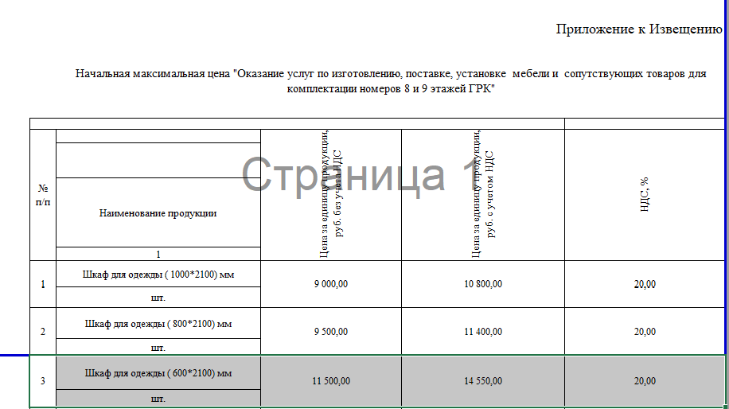

В позиции 3 цена за единицу продукции, руб с учетом НДС указана стоимость 14 550,00руб, а в графе цена за единицу продукции, руб без учета НДС 11 500,00 руб. Ставка НДС указана 20%.
Если взять цену с учетом НДС 14 550,00 и вычесть из нее 20%, то цена без учета НДС получится 11 640,00руб, а не 11 500,00руб как указано у Заказчика.
Поскольку ООО «………….» применяет общую систему налогообложения, то расчет ценового предложения исходил из начальной максимальной цены за единицу с учетом НДС.

Считаем, что заявка ООО «…………» в полном объеме соответствовала требованиям документации запроса котировок в электронной форме и требованиям Федерального закона от 18.07.2011 N 223-ФЗ (в действующей редакции).

На основании вышеизложенного ООО «………..» просит:

1. Признать жалобу обоснованной.

2. Приостановить размещение заказа до рассмотрения жалобы по существу.

3. Провести внеплановую проверку соблюдения заказчиком законодательства РФ и иных нормативных правовых актов.

4. Провести проверку соответствия действий (бездействия) заказчика, в том числе не указанных в жалобе, а также документов по организации и осуществлению закупки, являющейся предметом жалобы, требованиям законодательства РФ и иных нормативных правовых актов о закупках товаров, работ, услуг отдельными видами юридических лиц.

5. Выдать предписание заказчику об устранении нарушений Федерального закона от 18.07.2011 N 223-ФЗ (ред. от 22.12.2020) "О закупках товаров, работ, услуг отдельными видами юридических лиц"

6. Отменить Протокол рассмотрения заявок на участие в запросе котировок в электронной форме от 17.03.2021 №16981-227-3

7. Допустить ООО «………..» к участию в запросе котировок в электронной форме № 32110035556

Приложение:
-Налоговая декларация НДС за 4кв.2020г
-Лист записи ЕГРЮЛ за 2018г и 2019г.

___________________________________ Генеральный директор «…………………»
(Подпись уполномоченного представителя) ^{(Имя и должность подписавшего)}
М.П. (при наличии)

